Agente Inteligente de Percepción-acción concurrente

Intelligent Agent of Perception-concurrent action

Angel David Santa Giraldo
Risaralda, Universidad Tecnológica de Pereira, Pereira
Correo-e: juancamilo.fernandez@utp.edu.co

Resumen— Artículo explicando la arquitectura y posible implementación del tipo de agente de percepción-acción concurrente.

Palabras clave— Agentes inteligentes, arquitectura, implementación, tipos de agente

Abstract— Article explaining the architecture and possible implementation of the type of concurrent perception-action agent.

Key Word — Smart agents, architecture, implementation, types of agents

INTRODUCCIÓN

Un agente inteligente es mas que un simple sistema de búsqueda de información. El agente puede operar sin la intervención del usuario aun si este esta desconectado. Los agentes inteligentes incorporan funciones procedentes de la inteligencia artificial.
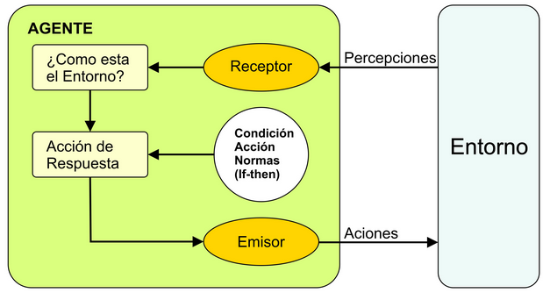
- AGENTES DE PERCEPCION – ACCION
Los agentes reactivos representan una categoría especial de agentes que no poseen modelos simbólicos de su entorno; en su lugar actúan y responden a los estímulos que presenta el estado actual del entorno en el que están embebidos.

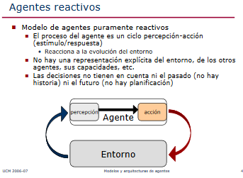
Función Agente-reflejo-simple (percepción) responde con una acción estática: reglas, un conjunto de reglas de condición-acción
Estado ←Interpretar-Entrada (percepción).
regla ← Regla-Coincidencia (estado, reglas).
acción ← Regla-Acción[regla]
responder con una acción.

- ¿COMO SE IMPLEMENTARIO ESTE TIPO DE AGENTE?
Agentes de percepción → Acción
Percepción:
id_p | Desc
01 | Luz
.  .  . | .  .  .

Reacción:
Id_r | Desc
02 | Avanzar
.  .  . | .  .  .

Mapeo:
Id | Id_p | Id_r
001 | 01 | 02
.  .  . | .  .  . | .  .  .

Como podemos observar son tablas y relaciones que pueden ser implementadas en SQL. Con la REGLA(r): percepción → reacción.
- ¿QUE IMPACTO REPRESENTA SI LOS AGENTES EN EL SISTEMA TELE-REACTIVO INTERACTUAN?
MODELO → Algoritmos

Multiagente TR: 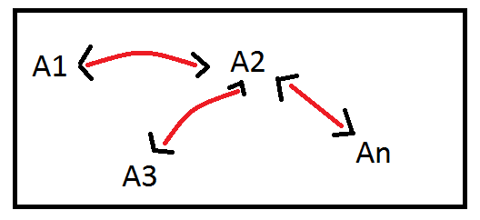
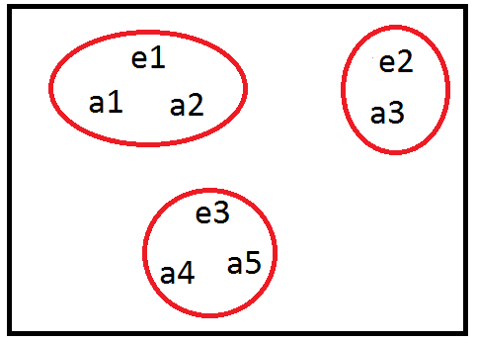
- AL SER TR ¿PUEDE SER MULTIAGENTE?
Percepción:
Ip_p | Desc
01 | Plato vacio después de cenar

Reacción:
Id_r | Desc
02 | Llevar plato a la cocina

Escenario:
Id_e | Desc
04 | En zona de comida

Mapeo:
Id | Id_p | Id_e | Id_r
01 | 0104 |  | 02

Relación escenario:
Id | Id_1 | Id_2
01 | 04 | 06

Id_1: escenario Previo
Id_2: escenario posterior.

Agentes:
Id | Desc | Id_e
01 | Alfa | 04

REFERENCIAS
[1] Clase

